Histórico - Revisão
Data | Descrição | Autor(es)
06/06/2013 | Versão inicial do use case. | Fernando Prass

Histórico - Validação
Data | Validado por

Descrição: Use case que descreve os passos para o cadastro de lotes.

Ator ativo: Operador.

Demais atores: N/A

Pré-Condições: N/A

Pós-Condições: O cadastro de lote é gravado no banco.

Origem das informações:
- Anexo 001 – Boletins de Cadastro

Usuários responsáveis: N/A

Pendências: N/A

Fluxo Base:

- O sistema apresenta a tela Cadastra Lote (TEL-01).
- O operador escolhe a opção de incluir um novo registro.
- O operador preenche o campo Código do Bairro (RNE-04.003).
- O sistema preenche o campo Nome do Bairro.
- O sistema preenche o campo Quadra (RNE-04.004, RNE-04.049).
- O operador seleciona a opção de incluir uma nova Face de Quadra.
- O operador executa os passos conforme o use case Cadastra Face de Quadra <<include>> USC-04.009.
- O operador pode retornar ao passo 6 ou seguir para o passo seguinte.
- O operador seleciona a aba Foto (TEL.02).
- O operador seleciona a Foto através da opção Anexar.
- O sistema verifica se todos os campos obrigatórios foram preenchidos corretamente (RNE-01.006).
- O sistema armazena as informações.
- Fim do use case.

Fluxo Alternativo 1:
Do passo 1 ao 3, o operador pode cancelar a operação, encerrando o use case.

Fluxo Alternativo 2:
No passo 2 o operador pode selecionar a opção para alterar o registro.

Fluxo Alternativo 3:
No passo 2 o operador pode selecionar a opção para excluir o registro.

Fluxo Alternativo 4:
No passo 2 o operador pode selecionar a opção para pesquisar (TEL-03).

Fluxo Alternativo 5:
Na tela TEL.01, o operador pode optar por excluir uma face de quadra. A exclusão só é possível se o registro não estiver referenciado em nenhuma outra tabela. Se estiver a operação deve ser cancelada e o operador comunicado da impossibilidade de exclusão.

Fluxo Alternativo 6:
Na tela TEL.01, o operador pode optar por alterar os dados de uma face de quadra.

Fluxo Alternativo 7:
Na tela TEL.02, a foto do Imóvel só deverá ser mostrada quando a opção Visualizar for selecionada.

Fluxo Alternativo 8:
Na tela TEL.02, o operador pode optar por desanexar a foto do Imóvel.

Fluxo de Exceção 1: N/A

TEL.01 – <Cadastra Quadra – Faces de Quadra >
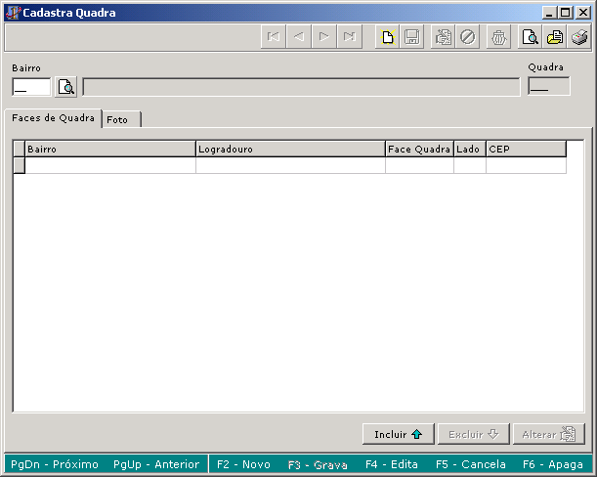

TEL.02 – < Cadastra Quadra – Foto da Quadra>
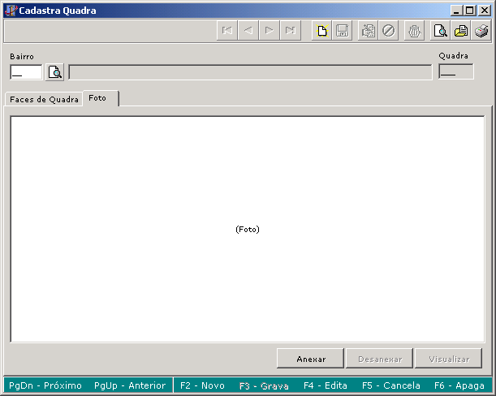

TEL.03 – < Pesquisa Quadra >
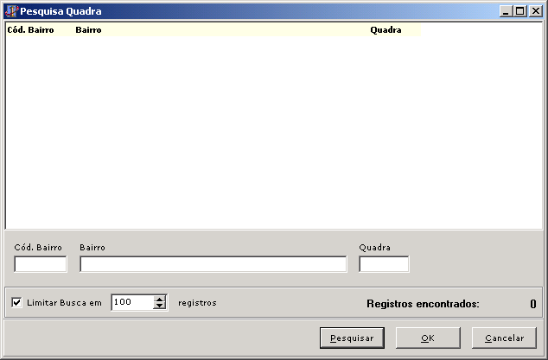

REGRAS DE NEGÓCIO

Código | Descrição
001 | O campo Inscrição Cadastral possui o formato 99.999.9999.999, sendo que:  - Os dois primeiros dígitos indicam o Bairro;  - Os três seguintes indicam a Quadra;  - Os quatro seguintes indicam o Lote;  - Os três seguintes indicam Unidade.
002 | O campo Localização Anterior (Inscrição Cadastral Antiga) possui o formato 9.9.99.9999.9999.999, sendo que:  - O primeiro dígito indica a Quadrícula (Qt);  - O seguinte indica a Zona (Zn);  - Os dois seguintes indicam o Setor;  - Os quatro seguintes indicam a Quadra;  - Os quatro seguintes indicam o Lote;  - E os três últimos indicam a Unidade.
003 | Este campo possui o formato 99.
004 | Este campo possui o formato 999.
005 | Este campo possui o formato 9999.
006 | O campo Desmembramento/Remembramento possui o formato 99999/99999.
007 | O campo Unidade, no cadastro do lote, deve ser sempre preenchido com “000”.
008 | O campo Cadastro é um número seqüencial.
009 | Este campo deve aceitar qualquer número real maior ou igual a 0 e menor ou igual a 100 (cem).
010 | As opções para este campo são: CPF e CNPJ  Por padrão, o campo deve vir preenchido com a opção CPF.
011 | O campo Número possui o formato 999.999.999-99 se a opção CPF for selecionada no campo CPF/CNPJ. Se a opção selecionada for CNPJ, então o formato é 99.999.999/9999-99.
012 | O sistema não deve permitir que itens duplicados sejam inseridos.
013 | O imóvel deverá ter obrigatoriamente um e apenas um Proprietário de Direito Principal. Não é necessário que o proprietário principal possua o maior percentual.

